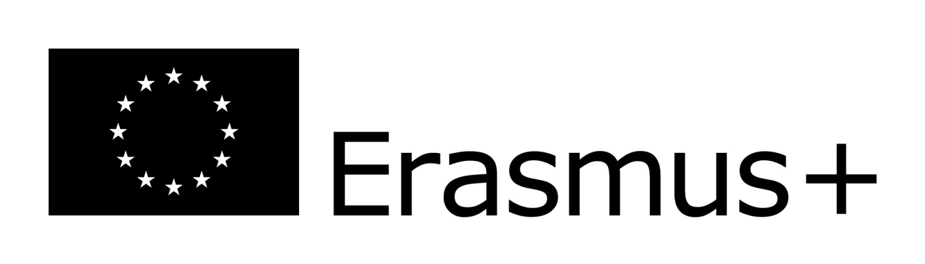

FORMULARZ ZGŁOSZENIOWY
krótkoterminowego wyjazdu pracownika badawczo-dydaktycznego (STA) w ramach programu ERASMUS+ KA107 – mobilność z krajami partnerskimi

1. Imię i nazwisko kandydata:
2. Stanowisko:
Staż pracy: |  |  | - Junior  - Intermediate  - Senior
3. Jednostka organizacyjna:
4. Telefon: |  |  |  |  | E-mail:
Telefon komórkowy:
5. Nazwa instytucji, do których kandydat aplikuje (wg. preferencji wyjazdu):
1. …………………………………………………
2. …………………………………………………
3. …………………………………………………
6. Tematyka planowanych zajęć dla studentów:
7. Rodzaj planowanych zajęć:
- wykład |  | - warsztat |  | - ćwiczenia |  |  | - inne dydaktyczne
8. Język wykładowy (min. poziom B2):
9. Planowany termin wyjazdu (miesiąc/rok):
10. Czy kandydat korzystał już wcześniej z wyjazdów w ramach programu Erasmus+
w ciągu ostatnich 2 lat akademickich?
- TAK |  |  |  |  | - NIE
11. Czy kandydat posiada doświadczenie w prowadzeniu zajęć dydaktycznych w języku obcym dla obcokrajowców za granicą lub w kraju na szczeblu szkolnictwa wyższego?
- TAK (wskazać jakie) |  |  |  |  | - NIE
12. Czy kandydat współpracował dotychczas z wybraną uczelnią?
- TAK (wskazać w jakim zakresie) |  |  |  |  | - NIE
13. Uzasadnienie wyjazdu (max. 700 znaków):
14. Załączniki:
- Sylabus (zgodny z wzorem) |  |  |  |  | - CV
podpis kandydata |  |  |  |  | podpis i pieczęć bezpośredniego przełożonego

WERYFIKACJA BIURA WSPÓŁPRACY MIĘDZYNARODOWEJ

- kompletny formularz zgłoszeniowy
- sylabus
- CV

……………………………………… ………………………………………
data rejestracji w Biurze Współpracy Międzynarodowej podpis pracownika Biura Współpracy Międzynarodowej

Zgoda na przetwarzanie danych osobowych

Uniwersytet Ekonomiczny w Katowicach, ul. 1 Maja 50, 40-287 Katowice, jako administrator danych osobowych informuje, że:
- Podanie danych osobowych jest dobrowolne, ale niezbędne do rejestracji wniosku dotyczącego wyjazdu krótkoterminowego w ramach programu Erasmus+.
- Ma Pani/Pan prawo do dostępu do treści swoich danych. Może Pani/Pan je poprawiać, aktualizować, cofnąć zgodę na ich przetwarzanie w dowolnym momencie bez wpływu na zgodność z prawem przetwarzania.
- Podane dane będą przetwarzane na podstawie prawnie usprawiedliwionego interesu Uniwersytetu Ekonomicznego w Katowicach.
- Uniwersytet Ekonomiczny w Katowicach będzie przechowywał Pani/Pana dane w czasie niezbędnym do zakończenia czynności związanych udziałem w naborze lub w czasie wynikającym z przepisów o przechowywaniu dokumentacji dotyczącej programu Erasmus+.
- Pani/Pana dane mogą zostać przekazane do państwa trzeciego oraz organizacji międzynarodowej w zakresie koniecznym do realizacji wyjazdu.
- Wszelkie pytania, wątpliwości związane z ochroną danych osobowych prosimy kierować na adres erasmus@ue.katowice.pl

Wyrażam zgodę na przetwarzanie przez Uniwersytet Ekonomiczny w Katowicach
z siedzibą w Katowicach przy ul. 1 Maja 50, moich danych osobowych zawartych
w formularzu zgłoszenia w celu i zakresie niezbędnym realizacji wyjazdu w ramach programu Erasmus+

Zapoznałam/em się z informacją, kto przetwarza moje dane i z przysługującymi mi prawami.

……………………………………… ………………………………………
miejscowość, data podpis

J – Junior (poniżej 10 lat pracy); I – Intermediate (pomiędzy 10 a 20 lat pracy); S – Senior (powyżej 20 lat pracy)

